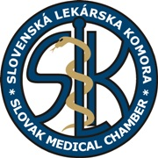
Slovenská lekárska komora (organizátor podujatia)
a MUDr. Alena Stančoková (odborný garant podujatia)
Vás srdečne pozývajú na

Odborný seminár

Termín: 9. 11. 2017 o 14,00 hod.

Miesto konania: Ústredná vojenská nemocnica SNP Ružomberok, pneumologicko-ftizeologické oddelenie

Odborný program:

MVDr. Augustín P. (GSK)
– Duálna bronchodilatačná liečba – nové poznatky. 60min
– Súčasná evidencia pre použitie ICS v liečbe pacientov s CHOCHP. 60min

Odborné podujatie sa uchádza o pridelenie kreditov CME.

Predpokladaná výška nepeňažného plnenia spojeného s Vašou účasťou podliehajúceho zrážkovej dani podľa Zákona č. 595/2003 Z. z. o dani z príjmov v znení neskorších predpisov je maximálne 0,- EUR, z toho výška zrážkovej dane (19%) predstavuje maximálne 0,- EUR.
Peňažné a nepeňažné náklady súvisiace s Vašou účasťou na odbornom podujatí budú zverejnené v súlade s kódexom Európskej asociácie farmaceutického priemyslu (EFPIA) a príslušnou slovenskou legislatívou podľa Zákona o lieku č. 362/2011 Z.z. o liekoch a zdravotníckych pomôckach v znení neskorších predpisov.
V prípad otázok, prosím, kontaktujte:
RNDr. Ľudmila Hricová MVDr. Peter Augustín
Medical Representative Medical Scientific Liaison
GlaxoSmithKline GlaxoSmithKline
Tel.č.: +421 903 282 657 Tel. č.: +421 903 283 103

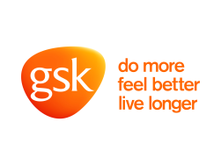
Podujatie podporili GSK Slovakia, LEKÁR a.s

